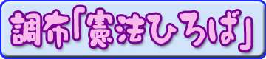
第１３０回
憲法ひろば

楓や蔦、櫨、檪など朱や黄に染まる木々の道を登った先に「戦没画学生慰霊美術 館 無言館」があります。前庭には慰霊碑「記念のパレット」があり、戦没画学生の名前が刻まれています。
美術館の外観を目にしたとき、そして中に入ったとき、打ちっぱなしのコンクリートの建物が、このうえもなく相応いと感じました。そのわけを言葉にできないでいますが、胸に落ちるものがありました。
木の扉を押して中にはいると、最初の作品は、日高安典作「裸婦」。説明文に「あと５分、あと１０分、この絵を描きつづけていたい。外では出征兵士を送る日の丸の小旗がふられていた。生きて帰ってきたら必ずこの絵の続きを描くから┅ 安典はモデルをつとめてくれた恋人にそういいのこし戦地に発った。しかし、安典は帰ってこられなかった。」
絵を観、文章を読んで、胸がつまり涙しました。
１６０点におよぶ作品には、画家の氏名、生年月日、作品名、制作年、出征年月、戦死した場所と年月日が付されて展示されています。
「口をつぐめ、眸をあけよ 見えぬものを見、きこえぬ声をきくために」という館主、窪島誠一郎氏の言葉そのままに、参加者一人ひとり、深閑としたコンクリートの、剥き出しの壁にかかる絵と真剣に向き合いました。気がつくと、すでに２時間以上経っており、慌てて第二展示館「傷ついた画布のドーム」をめぐり、「信濃デッサン館」にいたっては駈け足状態となってしまいました。
館主の「無言館をかんたんに公営化なんかしたくない」との希いに共感してバスに乗り込みました。

夕食後はカラオケになり、苦手意識のある私は困ったことになったと思いましたが、曲が進みふと後ろを向くと、ほとんどの方が立ち上がり「振り」を入れながら踊っているのです。明るく元気な空気を吸っていると、カラオケに対する偏見？が砕かれてゆきました。
今回初めて参加された方が多くいらっしゃいました。その皆さんと繋がって、平和の志を広げてゆきたいと思います。
二日目の、朝食の食堂での出会いについて少し触れます。ご高齢の女性から私たちの一行について「同窓会ですか？趣味の会ですか？」と声をかけられました。「憲法九条を大切に考えているグループです」と応えると、焼夷弾でご両親を亡くされた経験を話してくださり、カンパまでいただきました。自分の立ち位置を示すことで、交流が生まれたことを嬉しく思いました。

二日目は、生きとし生けるもの万物に生命力を与える生島大神と、万物を満ち足らしめる足島大神の二柱を御祭神とする生島足島神社の参拝から始まります。ここには明治初年につくられたという歌舞伎舞台が残されており、石山さんのご案内で、奈落まで降りて、大掛かりな廻り舞台やせり出しの装置を見学しました。また、舞台の上には武田信玄の「起請文」や真田昌幸の「朱印状」など多くの古文書の展示があり、武将の肉筆を見ることができました。

その後の上田城跡公園では今、このときしかないというベストタイミングで、青空に映える紅葉を楽しみました。
博物館には歴代の上田城主の遺物や当地輩出の偉人たちの業績が紹介されていました。
最後は、旧北国街道の海野宿です。白鳥神社の大欅に感嘆し、旧宿場を散策しました。好天に恵まれ、二日間にわたる塩田平の旅は終わりました。
大野さんをはじめ、世話人の皆さま、とりわけ会計を担ってくださった二見さんにお礼を申しあげます。
（森本早智子・記）
調布九条の会「憲法ひろば」第１３０回例会は11月12日～13日、信州の「無言館」を中心とするフィールドワークとして開催しました。
20人がバスに乗り込み、たづくり脇を午前８時半に出発してから翌日夕方６時半に同所に帰るまで、豊かで長閑な中味の濃い旅でした。記録は参加者の中から森本早智子さんにお願いしました。 （編集部）
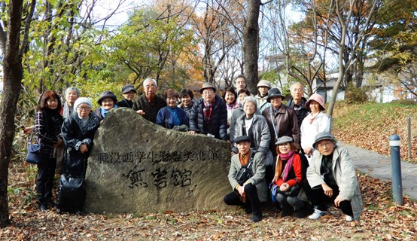
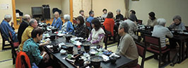
鹿教湯温泉鹿月荘での夕食風景（むらき数子さん撮影）
***********************************************************************************************************

第151号

１１月１９日
２０１７年
発行:調布九条の会「憲法ひろば」
----------------------------------------------------------
〒182-0022 調布市国領町2-5-15 あくろす２階
市民活動支援センター内メールボックス６番
-----------------------------------------------------------
郵便振替00170-6-445473 加入者名大野哲夫
E-Mail：choufu9jou@yahoo.co.jp
WEBサイトhttp://www.geocities.jp/chofu9jou/index.html

